PREGÃO PRESENCIAL

Município de Sant’Ana do Livramento
Processo nº 3877/2018

Edital de Pregão Presencial nº 021/2018
Tipo de julgamento: menor preço por item
Licitação exclusiva para Microempreendedor Individual MEI, Microempresas – ME, e Empresas Pequeno Porte – EPP - conforme Lei Complementar nº 123/2006 e Lei Complementar nº 147/2014.

Edital de Pregão para contratação de empresa especializada para prestação de serviços provido pelo fornecimento de link de acesso à internet com serviços agregados (serviço de dados IP) , conforme descrição e especificações do presente edital e seus anexos, tudo conforme termo de referência elaborado pelo Departamento de Tecnologia de Informação – DTI, para atender Diversas Secretarias.

SOLIMAR CHAROPEN GONÇALVES, Prefeito Municipal de Sant’Ana do Livramento, no uso de suas atribuições, torna público, para o conhecimento dos interessados, que às 09 horas, do dia 17 de Maio do ano de 2018, na Secretaria Municipal da Fazenda, localizada na Rua Prefeito Hugolino Andrade, 433, se reunirão o pregoeiro e a equipe de apoio, com a finalidade de receber propostas e documentos de habilitação, objetivando a contratação de empresa para a fornecimento dos bens descritos no objeto, processando-se essa licitação nos termos da Lei Federal nº 10.520, de 17 de julho de 2002, e do Decreto Municipal nº 4.216 de 14 de dezembro de 2005, com aplicação subsidiária da Lei Federal nº 8.666/93.

1 - DO OBJETO

Constitui objeto da presente licitação Contratação de empresa especializada para prestação de serviços provido pelo fornecimento de link de acesso à internet com serviços agregados (serviço de dados IP), para atender a Diversas Secretarias, conforme especificações constantes no ANEXO I.
1.1 Somente poderão participar do presente processo empresas, com ramo de atividade pertinente ao objeto deste edital, e enquadradas como ME, MEI e EPP conforme Lei Complementar nº 123/2006 e Lei Complementar nº 147/2014 sendo assim EXCLUSIVO.
1.2 A comprovação do enquadramento na condição de MEI, ME ou EPP está disciplinada no item 15.1 do edital.

2 – DA APRESENTAÇÃO DOS ENVELOPES

2.1 Para participação no certame, a licitante, além de atender ao disposto no item 7 deste edital, deverá apresentar a sua proposta de preço e documentos de habilitação em dois (02) envelopes distintos, lacrados, não transparente e identificados, respectivamente: nº 01, PROPOSTA e nº 02 , DOCUMENTAÇÃO HABILITATÓRIA, para o que se sugere a seguinte inscrição:

AO MUNICÍPIO DE ......................
EDITAL DE PREGÃO Nº.............
ENVELOPE Nº 01 – PROPOSTA
PROPONENTE (NOME COMPLETO DA EMPRESA)

AO MUNICÍPIO DE ......................
EDITAL DE PREGÃO Nº.............
ENVELOPE Nº 02 – DOCUMENTAÇÃO
PROPONENTE (NOME COMPLETO DA EMPRESA)

3- DA REPRESENTAÇÃO E DO CREDENCIAMENTO

3.1 - A licitante deverá apresentar-se para credenciamento junto ao pregoeiro, diretamente, com apenas um representante legal, ou através de procurador regularmente constituído, que devidamente identificado e credenciado, será o único admitido a intervir no procedimento licitatório, no interesse da representada.

    - A identificação será realizada, exclusivamente, através da apresentação de documento de identidade.

    - Nenhum interessado poderá representar mais de uma empresa.

3.1.3. A licitante deverá apresentar, no momento do credenciamento, “Declaração de Atendimento aos requisitos de habilitação” e a “Comprovação da condição de MEI, ME e EPP” (item 15.1 do edital) conforme modelo “ ANEXO IV”

3.1.4. A documentação referente ao credenciamento, a “Declaração de Atendimento aos requisitos de habilitação” e a “Comprovação da condição de MEI, ME e EPP” (item 15.1 do edital) deverá ser apresentada fora dos envelopes de proposta e documentação.

3.2.O credenciamento do(s) representante(s) da(s) empresa(s) será efetuado com a apresentação dos seguintes documentos:

a) se representada diretamente, por meio de dirigente, proprietário, sócio ou assemelhado, deverá apresentar, autenticados, os seguintes documentos:

a.1) Registro comercial no caso de empresa individual; ato constitutivo, estatuto ou contrato social em vigor, devidamente registrado, em se tratando de sociedades comerciais e, no caso de sociedades por ações, acompanhado de documentos de eleição de seus administradores.

b) se representada por procurador, deverá apresentar:

b.1) Registro comercial no caso de empresa individual; ato constitutivo, estatuto ou contrato social em vigor, devidamente registrado, em se tratando de sociedades comerciais e, no caso de sociedades por ações, acompanhado de documentos de eleição de seus administradores (autenticados).

b.2) instrumento público ou particular de procuração, este com a firma do outorgante reconhecida em cartório, devendo constar o nome da empresa outorgante e também o nome do outorgado, constando ainda a indicação de amplos poderes para dar lances (s) em licitação pública ou

b.3) carta de credenciamento outorgado pelos representantes legais da licitante, comprovando a existência dos necessários poderes para formulação de propostas e para prática de todos os demais atos inerentes ao certame, com assinatura reconhecida em cartório, podendo ser adotado o modelo constante no Anexo III deste edital.

3.3. Para exercer os direitos de ofertar lances e/ou manifestar intenção de recorrer, é obrigatória a presença da licitante ou de seu representante em todas as sessões públicas referentes à licitação.

3.4.Caso o contrato social ou o estatuto determinem que mais de uma pessoa deva assinar a carta de credenciamento para o representante da empresa, a falta de qualquer uma invalida o documento para os fins deste procedimento licitatório.

3.5. A documentação referente ao “CREDENCIAMENTO” e a “DECLARAÇÃO DE ATENDIMENTO AOS REQUISITOS DE HABILITAÇÃO” devem ser apresentadas fora dos envelopes de HABILITAÇÃO e PROPOSTA.

3.6.O Pregoeiro poderá, no curso da sessão pública de pregão, consultar o Cadastro da licitante, para comprovar os poderes para tomar e assinar decisões para a empresa.

3.7. Os documentos, do item 3.2 (a.1 a b.2) deverão ser apresentados em originais ou em cópias reprográficas autenticadas. As cópias poderão ser autenticadas por servidor público mediante a apresentação dos originais.

3.8. Da participação das Microempresas e Empresas de Pequeno Porte:
a) Atender o disposto no item 15.1. A participação do licitante como micro-empreendedor individual (MEI), microempresa (ME) ou empresa de pequeno porte (EPP) somente será permitida se o interessado comprovar tal situação jurídica junto com os documentos de credenciamento através de seu instrumento constitutivo registrado na respectiva Junta Comercial ou órgão competente, no qual conste a inclusão no seu nome como MEI, ME ou EPP (art. 72 da Lei Complementar n. º 123/06), ou através da apresentação de enquadramento do licitante na condição de MEI, ME ou EPP, mediante declaração em instrumento próprio para essa finalidade no respectivo órgão e registro de seus atos constitutivos. Tais comprovações deverão estar acompanhadas de declaração, devidamente assinada por profissional da área contábil, de que na data presente, permanece a condição de enquadramento como MEI, ME ou EPP.

4 – DO RECEBIMENTO E ABERTURA DOS ENVELOPES

4.1.No dia, hora e local, mencionados no preâmbulo deste edital, na presença das licitantes e demais pessoas presentes à sessão pública do pregão, o pregoeiro, inicialmente, receberá os envelopes nºs 01 – PROPOSTA DE PREÇO e nº 02 – DOCUMENTOS.

4.2.Uma vez encerrado o prazo para a entrega dos envelopes acima referidos, não será aceita a participação de nenhuma licitante retardatária.

4.3.O pregoeiro realizará o credenciamento das interessadas, as quais deverão comprovar, por meio de instrumento próprio, poderes para formulação de ofertas e lances verbais, bem como para a prática dos demais atos do certame, podendo ser adotado o modelo do Anexo III.

4.4.No momento do credenciamento, os licitantes deverão entregar a Declaração de pleno atendimento aos requisitos de habilitação, em conformidade com o disposto no inciso VII do art. 4° da lei nº 10.520/02, podendo ser adotado o modelo constante no Anexo IV deste edital, sob pena de não aceitação da sua participação.

4.5.No momento do credenciamento, os licitantes deverão entregar, fora dos envelopes de propostas e documentação, a “Comprovação da condição de MEI, ME e EPP” (item 15.1 do edital), sob pena de não aceitação da proposta.

4.6.A licitante que não se fizer representar na sessão pública do pregão deverá entregar, sob pena de não aceitação da proposta, a Declaração pleno atendimento aos requisitos de habilitação e a Comprovação da condição de MEI, ME e EPP (item 15.1 do edital) e uma cópia, autenticada, do Registro Comercial, Ato Constitutivo, Estatuto ou Contrato Social em vigor, devidamente registrado, em se tratando de sociedades comerciais e, no caso de sociedades por ações, acompanhado de documentos de eleição de seus administradores, em um terceiro envelope, contendo no anverso, como sugestão, os seguintes dizeres:

PREFEITURA MUNICIPAL DE SANT’ANA DO LIVRAMENTO
SECRETARIA MUNICIPAL DA FAZENDA
DEPARTAMENTO DE LICITAÇÕES E CONTRATOS
PREGÃO PRESENCIAL Nº ......../2018
DECLARAÇÃO DE CUMPRIMENTO AOS REQUISITOS DE HABILITAÇÃO

5 – PROPOSTA DE PREÇO

5.1. A proposta, cujo prazo de validade é fixado pela Administração em 60 dias, deverá ser apresentada no envelope nº 01, em uma via, preenchida por meio mecânico, sem emendas, rasuras ou entrelinhas (sob pena de desclassificação), assinada e identificada com a denominação do licitante (podendo ser adotado o modelo constante no Anexo II), e deverá conter:
a) Denominação completa da empresa, endereço atualizado, nº do CNPJ, telefone/fax/e-mail (se houver) e nome da pessoa indicada para contatos;
b) Cotação de preços, contendo a discriminação completa dos serviços cotados. A proposta deverá conter as especificações do objeto de forma clara, descrevendo detalhadamente as características técnicas dos equipamentos, incluindo especificação de marca, modelo, procedência e outros elementos que de forma inequívoca identifiquem e constatem as configurações cotadas, conforme ANEXO I;
c) Conter o preço unitário (valor mensal) do item e valor total da proposta (para o período de 12 meses), valores estes fixos e irreajustáveis, junto aos quais considerar-se-ão inclusas todas e quaisquer despesas incidentes sobre o objeto licitado (tributos, fretes, encargos de qualquer natureza, dentre outros).

5.2 - Os preços propostos serão de exclusiva responsabilidade da licitante, não lhe assistindo o direito de pleitear qualquer alteração, sob alegação de erro, omissão ou qualquer outro pretexto.

5.3 - A proposta deverá limitar-se ao objeto desta licitação, sendo desconsideradas quaisquer alternativas de preço ou qualquer outra condição não prevista no Edital, não sendo permitido cotar produtos diversos daqueles determinados para o objeto da licitação.

5.4 - Independentemente de declaração expressa, a simples apresentação da proposta implica submissão a todas as condições estipuladas neste Edital e seus Anexos, sem prejuízo da estrita observância das normas contidas na Lei nº 10.520/02 e na Lei n° 8.666/93.

5.5. Serão considerados, para fins de julgamento, os valores constantes no preço até, no máximo, duas casas decimais após a vírgula, sendo desprezadas as demais, se houver, também em eventual contratação.

5.6 Será considerada PROPOSTA FINAL DE PREÇOS da licitante aquela resultante da última oferta de preço a determinado Item durante a etapa de lances, a qual ficará registrada na TABELA DE LANCES, que integrará o processo licitatório.

6 – DO JULGAMENTO DAS PROPOSTAS

6.1.Verificada a conformidade com os requisitos estabelecidos neste edital, a autora da oferta de valor mais baixo e as das ofertas com preços até 10 % (dez por cento) superiores àquela poderão fazer novos lances, verbais e sucessivos, na forma dos itens subseqüentes, até a proclamação da vencedora.

6.1.1. Não havendo, pelo menos, 03 (três) ofertas nas condições definidas no subitem anterior, poderão as autoras das melhores propostas, até o máximo de 03 (três), oferecer novos lances, verbais e sucessivos, quaisquer que sejam os preços oferecidos em suas propostas escritas.

6.1.2. No curso da sessão, as autoras das propostas que atenderem aos requisitos dos itens anteriores serão convidadas, individualmente, a apresentarem novos lances, verbais e sucessivos, em valores distintos e decrescentes, a partir da proposta classificada em segundo lugar, até a proclamação da vencedora.

6.1.3. Caso duas ou mais propostas iniciais apresentem preços iguais, será realizado sorteio para determinação da ordem de oferta dos lances.

6.1.4. A oferta dos lances deverá ser efetuada no momento em que for conferida a palavra à licitante.

6.1.5. É vedada a oferta de lance com vista ao empate.

6.1.6. Não poderá haver desistência dos lances já ofertados, sujeitando-se a proponente desistente às penalidades previstas neste edital.

6.1.7. O desinteresse em apresentar lance verbal, quando convocada pelo pregoeiro, implicará na exclusão da licitante da etapa competitiva e, conseqüentemente, no impedimento de apresentar novos lances, sendo mantido o último preço apresentado pela mesma, que será considerado para efeito de ordenação das propostas.

6.1.8. Caso não seja ofertado nenhum lance verbal, será verificada a conformidade entre a proposta escrita de menor preço unitário e o valor estimado para a contratação, podendo o pregoeiro negociar diretamente com a proponente para que seja obtido preço melhor.

6.1.9. O encerramento da etapa competitiva dar-se-á quando, convocadas pelo pregoeiro, as licitantes manifestarem seu desinteresse em apresentar novos lances.

6.1.10. Encerrada a etapa competitiva e ordenadas as ofertas, de acordo com o menor preço apresentado, o pregoeiro verificará a aceitabilidade da proposta de valor mais baixo, comparando-se com os valores consignados na estimativa de preço efetuada pela Administração, decidindo motivadamente a respeito.

6.1.11. Não será declarada vencedora a proposta que apresentar, em relação ao preço unitário, valor superior à media do valor de mercado pesquisado pela administração.

6.1.12. A classificação dar-se-á pela ordem crescente de preços propostos e aceitáveis. Será declarada vencedora a licitante que ofertar o menor preço unitário, desde que a proposta tenha sido apresentada de acordo com as especificações deste edital e seja compatível com o preço de mercado.

6.2. Serão desclassificadas as propostas que:
a) não atenderem às exigências contidas no objeto desta licitação;
b) contiverem opções de preços alternativos;
c) forem omissas em pontos essenciais, de modo a ensejar dúvidas;
d) se oponham a qualquer dispositivo legal vigente, bem como as que não atenderem aos requisitos do item 5
e) apresentarem preços manifestamente inexeqüíveis.

6.3. Quaisquer inserções na proposta que visem modificar, extinguir ou criar direitos, sem previsão no edital, serão tidas como inexistentes, aproveitando-se a proposta no que não for conflitante com o instrumento convocatório.

6.4. Não serão consideradas, para julgamento das propostas, vantagens não previstas no edital;

6.5. Da sessão pública do pregão será lavrada ata circunstanciada contendo, sem prejuízo de outros, o registro das licitantes credenciadas, as propostas escritas e verbais apresentadas, na ordem de classificação, a análise da documentação exigida para habilitação e os recursos interpostos.

6.6. A sessão pública não será suspensa, salvo motivo excepcional devendo todas e quaisquer informações acerca do objeto serem esclarecidas previamente junto ao setor de Licitações e Contratos deste Município.

6.7. Caso haja necessidade de adiamento da sessão pública, será marcada nova data para continuação dos trabalhos, devendo ficar intimadas, no mesmo ato, as licitantes presentes.

7 – DA HABILITAÇÃO

Para fins de habilitação neste pregão, o licitante deverá apresentar, dentro do ENVELOPE Nº 02, os seguintes documentos para a habilitação:
7.1. Se cadastradas no órgão licitante, apresentar o Certificado de Registro Cadastral, em vigor, expedido pelo órgão licitante. No caso de documentos com prazo de validade vencido, a licitante poderá anexar junto ao CRC (no envelope documentação), os documentos atualizados na forma de cópia reprográfica autenticada (exceto internet);
7.1.1. Declaração assinada por representante legal de que a empresa licitante não foi declarada inidônea para participar em licitações ou para contratar com o poder público, conforme modelo ANEXO V
7.1.2. Declaração da licitante de cumprimento ao artigo 7º, inciso XXXIII, da Constituição Federal, assinada por representante legal da empresa, conforme modelo ANEXO VI.
Qualificação Técnica:
a) A empresa deverá apresentar no minímo 01 (um) Atestado de Capacidade Técnica fornecido por pessoa jurídica, para o qual preste serviços, conforme Termo de Referência.
7.2. As empresas não cadastradas deverão apresentar dentro do ENVELOPE Nº 02, os seguintes documentos de habilitação, em vigor na data da sessão pública do pregão.
7.2.1.Registro comercial no caso de empresa individual;
7.2.2.Prova de inscrição no Cadastro Nacional de Pessoa Jurídica (CNPJ/MF);
7.2.3.Ato constitutivo, estatuto ou contrato social em vigor, devidamente registrado, em se tratando de sociedades comerciais e, no caso de sociedades por ações, acompanhado de documentos de eleição de seus administradores.
7.2.4. Certidão expedida conjuntamente pela Secretaria da Receita Federal do Brasil – RFB e pela Procuradoria-Geral da Fazenda Nacional – PGFN, referente a todos os tributos federais e à Divida Ativa da União – DAU por elas administrados
7.2.5. Prova de regularidade com a Fazenda Estadual e Municipal, sendo a última do domicílio ou sede da licitante.
7.2.6.Prova de regularidade (CRF) junto ao Fundo de Garantia por Tempo de Serviço (FGTS);
7.2.7.Declaração assinada por representante legal de que a empresa licitante não foi declarada inidônea para participar em licitações ou para contratar com o poder público , conforme modelo ANEXO V
7.2.8.Declaração da licitante de cumprimento ao artigo 7º, inciso XXXIII, da Constituição Federal, assinada por representante legal da empresa, conforme modelo ANEXO VI
7.2.9.Certidão Negativa de Falência expedida pelo distribuidor da sede do licitante, com data não superior a 90 (noventa) dias, contados da data de expedição do documento.
7.2.10.Prova de regularidade relativa a débitos trabalhistas, mediante Certidão Negativa de Débitos Trabalhistas (CNDT), emitida eletronicamente. (http://www.tst.jus.br/certidao).

7.3. Será admitida a apresentação de certidões conjuntas, desde que as mesmas explicitem claramente a quais tributos se referiram.

7.4 Se a licitante for a matriz, todos os documentos deverão estar em nome da matriz, e se a licitante for a filial, todos os documentos deverão estar em nome da filial, exceto aqueles documentos que, pela própria natureza, comprovadamente, forem emitidos somente em nome da matriz.

7.5. Os documentos, do item 7 deverão ser apresentados em originais ou em cópias reprográficas autenticadas. As cópias poderão ser autenticadas por servidor público mediante a apresentação dos originais.
7.6. O envelope de documentação que não for aberto ficará em poder do pregoeiro pelo prazo de 30 (trinta) dias, a contar da homologação da licitação, devendo a licitante retirá-lo, após aquele período, no prazo de 5 (cinco) dias, sob pena de inutilização do envelope.

8 – DA ADJUDICAÇÃO

8.1. Constatado o atendimento das exigências fixadas no Edital, a licitante será declarada vencedora, sendo-lhe adjudicado o objeto do certame.

8.2. Em caso de desatendimento as exigências habilitatória, o Pregoeiro inabilitará a licitante e examinará as ofertas subseqüentes e qualificação das licitantes, na ordem de classificação e, assim sucessivamente, até a apuração de uma que atenda ao edital, sendo a respectiva licitante declarada vencedora, ocasião em que o Pregoeiro poderá negociar diretamente com o proponente para que seja obtido preço melhor.

8.3. Encerrado o julgamento das propostas e da habilitação, o Pregoeiro proclamará a vencedora e, a seguir, proporcionará às licitantes a oportunidade para manifestarem a intenção de interpor recurso, esclarecendo que a falta dessa manifestação expressa, imediata e motivada, importará na decadência do direito de recorrer por parte do licitante.

9 – DOS RECURSOS ADMINISTRATIVOS

9.1. Tendo o licitante manifestado motivadamente, na sessão pública do pregão, a intenção de recorrer, esta terá o prazo de 03 (três) dias corridos para apresentação das razões de recurso.

9.2. Constará na ata da sessão a síntese das razões de recurso apresentadas, bem como o registro de que todas as demais licitantes ficaram intimadas para, querendo, manifestar-se sobre as razões do recurso no prazo de 03 (três) dias corridos, após o término do prazo da recorrente, proporcionando-se, a todos, vista imediata do processo.

9.3. A manifestação expressa da intenção de interpor recurso e da motivação, na sessão pública do pregão, são pressupostos de admissibilidade dos recursos.

9.4. O recurso será dirigido à autoridade superior, por intermédio daquela que praticou o ato recorrido, a qual poderá, no prazo de 5 (cinco) dias úteis, reconsiderar sua decisão ou fazê-lo subir, acompanhado de suas razões, devendo, neste caso, a decisão ser proferida dentro do prazo de 5 (cinco) dias úteis, contado da subida do recurso, sob pena de responsabilidade daquele que houver dado causa à demora.

9.5. A falta de manifestação imediata e motivada do licitante importará a decadência do direito de recurso.

10 - DOS PRAZOS

10.1. Esgotados todos os prazos recursais, a Administração, no prazo de até 05 (cinco) dias, convocará a vencedora para assinar o contrato, sob pena de decair do direito à contratação, sem prejuízo das sanções previstas neste edital.

10.2. O prazo de vigência do contrato será de 12 (doze) meses a contar da sua assinatura, podendo ser prorrogado por iguais e sucessivos períodos, se for conveniente para a Administração Municipal, na forma e nos termos deste instrumento convocatório e da Lei 8.666/93.

10.3 Fica fixado que o proponente vencedor deverá realizar os serviços de instalação no prazo máximo de 20 (vinte) dias corridos, a contar da assinatura do contrato.

11 – DA DOTAÇÃO ORÇAMENTÁRIA

11.1. Para contratação do objeto desta licitação os recursos previstos correrão por conta da seguinte dotação orçamentária:

Secretaria de Administração: 0301.04.126.0003.4029 3333903957000000 – COD. RED. 20628 – MANUTENÇÃO DO SISTEMA (170-8)
Secretaria da Fazenda: 04.01.04.123.0004.4022.3.3.3.9.0.39.00.00.00

11.2. Será providenciado empenho na dotação orçamentária própria quando a vigência desta ultrapassar a vigência dos créditos orçamentários

12 – DO PAGAMENTO

12.1. O pagamento será efetuado através de cheque nominal em favor do licitante a ser retirado na tesouraria municipal e/ou depósito em conta corrente, mensalmente até o 10º dia útil do mês subsequente a execução dos serviços a contar da data do recebimento dos serviços pela contratante.
12.1.1 O valor a ser pago efetivamente pelo Município à CONTRATADA, pela execução dos serviços, será resultante da aplicação dos preços unitários sobre os serviços efetivamente realizados no mês.
12.2 São de inteira responsabilidade da Contratada todas as obrigações pelos encargos previdenciários, fiscais, trabalhistas e comerciais resultantes da execução do contrato.
12.3 A vencedora da licitação, juntamente com cada fatura deverá enviar cópia das certidões negativas do FGTS e INSS e Certidão Negativa de Débitos Municipais, ficando suspenso o pagamento em caso de não apresentação das mesmas.
12.4. Não será concedido reajustamento de preços durante a vigência do futuro contrato, exceto se Lei Federal assim determinar, hipótese em que os reajustes serão concedidos de acordo com a norma legal.
12.5. A recomposição de preços, visando o equilíbrio econômico-financeiro, para prestação do objeto ora contratado, dar-se-á, de acordo com o Artigo 65 inciso II, letra d da Lei Federal nº 8.666/93 e alterações posteriores.
12.6. Poderão ser descontados dos pagamentos mensais as importâncias de natureza tributária, previdenciária ou decorrente de eventuais prejuízos causados a CONTRATANTE ou a terceiros.

13 – DAS PENALIDADES

13.1. Pelo inadimplemento das obrigações, seja na condição de participante do pregão ou de contratante, a licitante, conforme a infração estará sujeita às seguintes penalidades:

a) deixar de apresentar a documentação exigida no certame: suspensão do direito de licitar e contratar com a Administração pelo prazo de 2 (dois) anos e multa de 10% sobre o valor do último lance ofertado;

b) manter comportamento inadequado durante o pregão: afastamento do certame e suspensão do direito de licitar e contratar com a Administração pelo prazo de 2 anos;

c) deixar de manter a proposta (recusa injustificada para contratar): suspensão do direito de licitar e contratar com a Administração pelo prazo de 5 anos e multa de 10% sobre o valor do último lance ofertado;

d) executar o contrato com irregularidades, passíveis de correção durante a execução e sem prejuízo ao resultado: advertência;

e) executar o contrato com atraso injustificado, até o limite de 03 (três) dias, após os quais será considerado como inexecução contratual: multa diária de 0,5% sobre o valor atualizado do contrato.

f) inexecução parcial do contrato: suspensão do direito de licitar e contratar com a Administração pelo prazo de 03 (três) anos e multa de 8% sobre o valor correspondente ao montante não adimplido do contrato;

g) inexecução total do contrato: suspensão do direito de licitar e contratar com a Administração pelo prazo de 5 anos e multa de 10% sobre o valor atualizado do contrato;

h) causar prejuízo material resultante diretamente de execução contratual: declaração de inidoneidade cumulada com a suspensão do direito de licitar e contratar com a Administração Pública pelo prazo de 5 anos e multa de 12% sobre o valor atualizado do contrato.

13.2. As penalidades serão registradas no cadastro da contratada, quando for o caso.

13.3. Nenhum pagamento será efetuado pela Administração enquanto pendente de liquidação qualquer obrigação financeira que for imposta ao fornecedor em virtude de penalidade ou inadimplência contratual.

14 – DA CELEBRAÇÃO DO CONTRATO

14.1 - Esgotados os prazos, o participante cuja proposta foi homologada como vencedora, será chamado para celebrar o contrato, que integra esta licitação, mediante comunicação expressa, devendo fazê-lo no prazo máximo de três dias, contados a partir da data em que receber a comunicação.

14.2 - Expirado o prazo para celebração do contrato sem a celebração do mesmo, será convocado o licitante que tiver melhor classificação;

15 - DA PARTICIPAÇÃO DAS MICROEMPRESAS E EMPRESAS DE PEQUENO PORTE:

15.1 – A participação do licitante como microempreendedor individual (MEI), microempresa (ME) ou empresa de pequeno porte (EPP) somente será permitida se o interessado comprovar tal situação jurídica junto com os documentos de credenciamento através de seu instrumento constitutivo registrado na respectiva Junta Comercial ou órgão competente, no qual conste a inclusão no seu nome como MEI, ME ou EPP (art. 72 da Lei Complementar n. º 123/06), ou através da apresentação de enquadramento do licitante na condição de MEI, ME ou EPP, mediante declaração em instrumento próprio para essa finalidade no respectivo órgão e registro de seus atos constitutivos. Tais comprovações deverão estar acompanhadas de declaração, devidamente assinada por profissional da área contábil, de que na data presente, permanece a condição de enquadramento como MEI, ME ou EPP.

15.1.1 - A responsabilidade pela declaração de enquadramento como microempresa ou empresa de pequeno porte é única e exclusiva do licitante que, inclusive, se sujeita a todas as consequências legais que possam advir de um enquadramento falso ou errôneo.

15.2- DA DOCUMENTAÇÃO:
15.2.1 - As empresas constituídas em forma de microempresa ou empresas de pequeno porte, por ocasião da participação, deverão apresentar, no que couber, toda a documentação exigida inclusive a documentação referente à regularidade fiscal (mesmo que esta apresente alguma restrição, atendendo o que determina o art. 43 da Lei Complementar n.º 123/06).
15.2.2 - Havendo alguma restrição na comprovação da regularidade fiscal, será assegurado às mesmas, o prazo de 05 (cinco) dias úteis, cujo termo inicial corresponderá ao momento em que o proponente for declarado o vencedor do certame, prorrogáveis por igual período, a critério da Administração, para regularização da documentação, pagamento ou parcelamento do débito, e emissão de eventuais certidões negativas ou positivas com efeito de certidão negativa.
15.2.3 - A não regularização da documentação, no prazo previsto no subitem anterior, implicará na decadência à contratação, sem prejuízo das sanções previstas no art. 81 da Lei Federal n.º 8.666/93 e alterações, sendo facultado à Administração convocar os licitantes remanescentes, na ordem de classificação, para assinatura do contrato, ou revogar a licitação.

15.3 - DOS CRITÉRIOS DE JULGAMENTO:
15.3.1 – Menor preço por item

16 – DISPOSIÇÕES GERAIS

16.1 Esta licitação poderá ser revogada ou anulada, nos termos do Artigo 49 da Lei régia.
16.2 As dúvidas de ordem técnica, bem como aquelas decorrentes de interpretação do Edital, deverão ser dirigidas, por escrito, ao Departamento de Licitações e Contratos, mediante requerimento das empresas interessadas, até 02 dias úteis da abertura, pelo fax nº (55) 3968-1014, ou ainda, pelo e-mail pmllicitacoes@yahoo.com.br.
16.3 Independentemente de declaração expressa, a simples participação nesta licitação implica aceitação tácita das condições estipuladas neste edital, decaindo o direito de impugnar os seus termos a licitante que, tendo-o aceito sem objeções, vier, após julgamento desfavorável, dizer de falhas e/ou irregularidades que o viciem, conforme previsto no Parágrafo 2º do art. 41 da Lei nº 8.666/93.
16.4 As normas que disciplinam este Pregão serão sempre interpretadas em favor da ampliação da disputa entre as interessadas, atendidos o interesse público e o da Administração, sem comprometimento da segurança da contratação.
16.5 O desatendimento de exigências formais não essenciais não importará no afastamento da licitante, desde que seja possível a aferição da sua qualidade e a exata compreensão da sua proposta, durante a realização da sessão pública deste Pregão, e desde que não fique comprometido o interesse do órgão promotor do certame, bem como a finalidade e a segurança da futura contratação.
16.6 O Pregoeiro, no interesse da Administração, poderá relevar omissões puramente formais, observadas na documentação de habilitação e proposta de preços, desde que não contrariem a legislação vigente e não comprometam a lisura do procedimento.
16.7 Todos os documentos, exigidos no presente instrumento convocatório, poderão ser apresentados em original, por qualquer processo de cópia autenticada por tabelião e /ou servidor público, ou publicação em órgão da imprensa oficial. Poderão ser apresentados documentos extraídos via Internet, ou cópias, cuja aceitação fica condicionada à verificação de sua autenticidade mediante acesso ao site do Órgão que os expediu.
16.8 É facultada, ao Pregoeiro, em qualquer fase da licitação, a promoção de diligência destinada a esclarecer ou complementar a instrução do processo.
16.9 Ocorrendo a decretação de feriado ou qualquer fato superveniente, que impeça a realização do certame na data marcada, todas as datas constantes deste Edital serão transferidas, automaticamente, para o primeiro dia útil ou de expediente normal subsequente aos ora fixados, no mesmo local e horário anteriormente estabelecidos.

16.10 Para agilização dos trabalhos, solicita-se que as licitantes façam constar em sua documentação o endereço e os números de fax, telefone e e-mail.
16.11 Após a apresentação da proposta, não caberá desistência, salvo por motivo justo, decorrente de fato superveniente e aceito pelo Pregoeiro.
16.12 Nenhuma indenização será devida às licitantes pela elaboração ou pela apresentação de documentação referente ao presente Edital.
16.13 A adjudicação do objeto da licitação à licitante vencedora e a homologação do certame não implicarão direito à contratação.
16.14 No caso de alteração neste Edital no curso do prazo estabelecido para a realização do Pregão, o prazo será reaberto, exceto quando, inquestionavelmente, a alteração não afetar a formulação das propostas.
16.15 A adjudicada obriga-se a manter, durante toda a execução do contrato, em compatibilidade com as obrigações assumidas, todas as condições de habilitação e qualificação exigidas nesta licitação, devendo comunicar, imediatamente, qualquer alteração que possa comprometer a manutenção do contrato.
16.16 Informações complementares deverão ser solicitadas no Departamento de Licitações e Contratos, no endereço supracitado, pelo telefone (55) 3968-1014, no horário compreendido entre as 7:40 e 13:30 horas ou pelo e-mail: pmllicitacoes@yahoo.com.br.
16.17 O Pregoeiro ou autoridade superior poderão valer-se de pareceres emitidos por técnicos ou especialistas no assunto objeto desta licitação.
16.18 O adjudicatário de cada item será convocado a assinar o Contrato no prazo de até 03 (três) dias corridos, sob pena de decair do direito à contratação, sem prejuízo das sanções previstas na lei, podendo solicitar sua prorrogação por igual período, por motivo justo e aceito pela Administração Municipal.
16.19 Maiores informações e edital serão fornecidas na Secretaria Municipal da Fazenda – Departamento de Licitações e Contratos, sito na Rua Prefeito Hugolino Andrade, 433 ou pelo telefone: (55) 3968-1014 ou ainda: site: : www.sdolivramento,com.br, link Licitações/ Prefeitura Municipal.

16.20 Fazem parte deste edital:
- Anexo I - Termo De Referência:
- Anexo II - Modelo Proposta
- Anexo III - Modelo Termo de Credenciamento
- Anexo IV - Modelo Declaração de Cumprimento dos Requisitos de Habilitação
- Anexo V - Modelo declaração de idoneidade
- Anexo VI - Modelo declaração cumprimento Art. 7º Const. Federal
- Anexo VII - Minuta Contrato

Sant’ Ana do Livramento, 12 de abril de 2018.

Este edital encontra-se examinado e aprovado por esta Assessoria Jurídica
Em:........../......../............

..........................................
SOLIMAR CHAROPEN GONÇALVES
Prefeito Municipal

ANEXO I

TERMO DE REFERÊNCIA

ITEM | ESPECIFICAÇÃO | Valor de Referência Mensal  R$ | Valor Total Período 12 meses
01 | Contratação de Serviço provido pelo fornecimento de link de acesso à internet com serviços agregados (serviço de dados IP), no Prédio Central da Prefeitura de Sant´Ana do Livramento – RS, na Rua Rivadávia Correa, nº 858, com velocidade de 50.000 Kbps com a garantia de 100% da banda. | 5.695,00 | 68.340,00
02 | Contratação de Serviço provido pelo fornecimento de link de acesso à internet com serviços agregados (serviço de dados IP), no Prédio da Secretaria da Fazenda de Sant´Ana do Livramento – RS, na Rua Prefeito Hugolino Andrade, nº 433, com velocidade de 50.000 Kbps com a garantia de 100% da banda. | 5.695,00 | 68.340,00

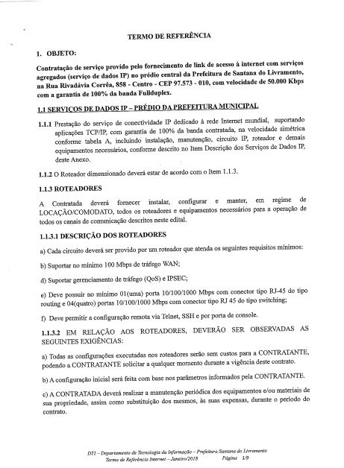
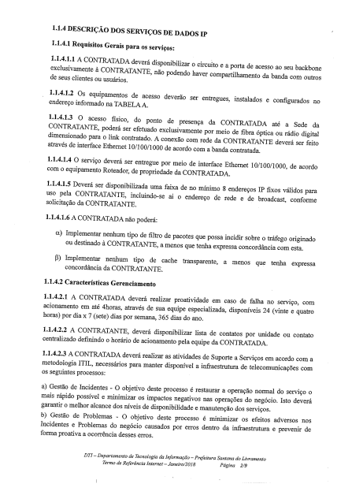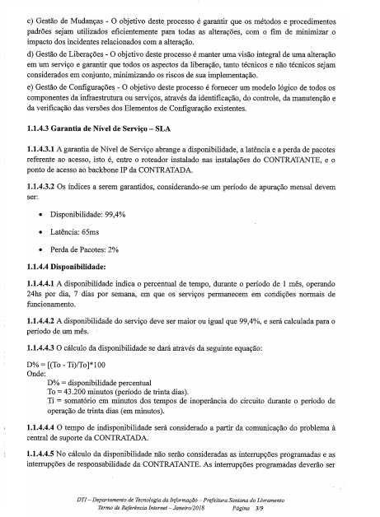
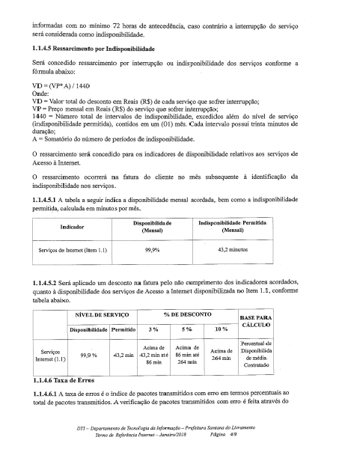
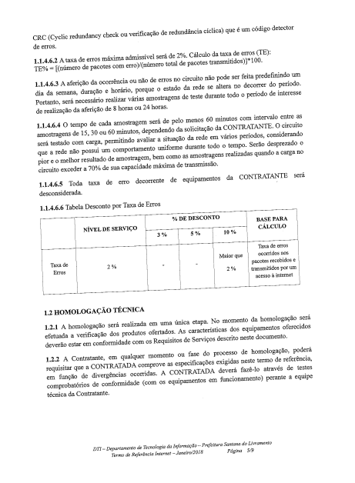
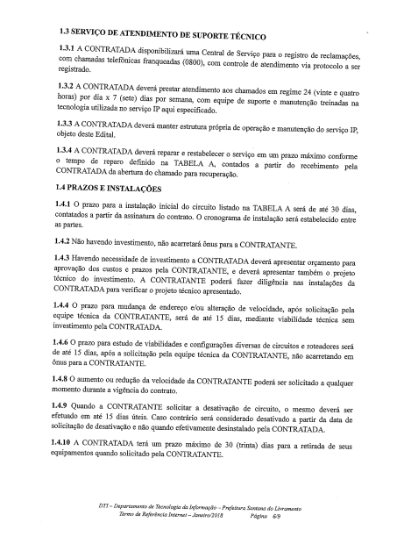
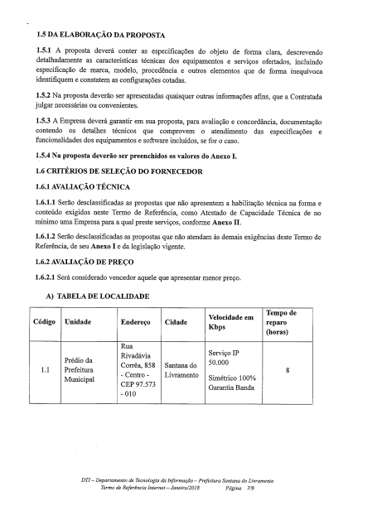
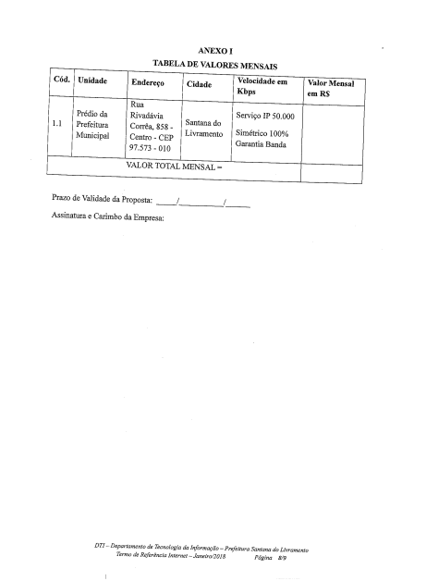
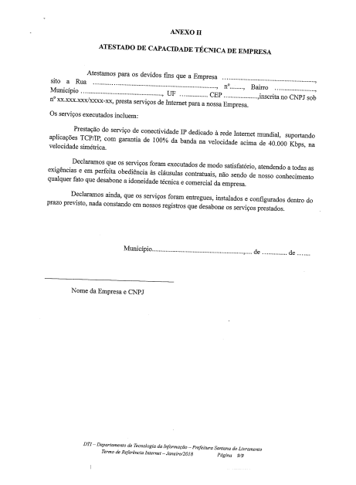

ANEXO II
MODELO DE PROPOSTA DE PREÇO

Proposta que faz a Empresa______________________________________________ inscrita no CNPJ (MF) nº ____________ , localizada_____________CEP________ Fone/Fax____________________.,e-mail: ________________________conforme itens abaixo relacionados, de acordo com todas as especificações e condições estabelecidas na Licitação PREGÃO PRESENCIAL N°...................../2018, promovido pela Prefeitura Municipal de Sant’Ana do Livramento.

ITEM | ESPECIFICAÇÃO | Valor de Referência Mensal  R$ | Valor Total Período 12 meses
01 | Contratação de Serviço provido pelo fornecimento de link de acesso à internet com serviços agregados (serviço de dados IP), no Prédio Central da Prefeitura de Sant´Ana do Livramento – RS, na Rua Rivadávia Correa, nº 858, com velocidade de 50.000 Kbps com a garantia de 100% da banda.
02 | Contratação de Serviço provido pelo fornecimento de link de acesso à internet com serviços agregados (serviço de dados IP), no Prédio da Secretaria da Fazenda de Sant´Ana do Livramento – RS, na Rua Prefeito Hugolino Andrade, nº 433, com velocidade de 50.000 Kbps com a garantia de 100% da banda.

Relação dos Equipamentos: MARCA / MODELO
Prazo de validade da proposta: 60 dias
Contato:

Assinatura do representante legal:
(nome completo, assinatura, cargo)
CPF:

ANEXO III

DE TERMO DE CREDENCIAMENTO

PREGÃO PRESENCIAL N° ....../2018

(Papel timbrado ou carimbo da empresa)

Através do presente, credenciamos o(a) Sr.(a) ,portador( a) do RG nº e do CPF n.º......................................., a participar da licitação instaurada pela Prefeitura Municipal de Sant’Ana do Livramento, na modalidade Pregão Presencial nº 021/2018, na qualidade de representante legal, outorgando-lhe poderes para pronunciar-se em nome da empresa, bem como formular propostas, ofertar lances verbais, renunciar direitos, desistir de recursos e praticar todos os demais atos inerentes ao certame .

Local, data

__________________________
Representante legal e carimbo

IMPORTANTE:

ESTE DOCUMENTO OU QUALQUER OUTRO RELATIVO AO CREDENCIAMENTO DEVERÁ VIR SEPARADO (FORA) DOS ENVELOPES DE PROPOSTA E DE DOCUMENTAÇÃO.

ESTE DOCUMENTO DEVERÁ TER A FIRMA RECONHECIDA EM CARTÓRIO

ANEXO IV - MODELO

DECLARAÇÃO DE PLENO ATENDIMENTO AOS REQUISITOS DE HABILITAÇÃO

À Prefeitura Municipal de Sant’Ana do Livramento, RS
Ref. PREGÃO PRESENCIAL Nº ....../2018

Prezados Senhores:

Declaramos, sob as penas da Lei, conhecer e aceitar as condições constantes deste Pregão e seus anexos, e que atendemos plenamente aos requisitos necessários para habilitação e proposta e declara que cumpre plenamente os requisitos de habilitação, nos termos do art. 4º, inciso VII, da Lei nº 10.520, de 17/07/2002.

...................................., de .................de.............de 2018.

Assinatura
(nome do representante legal da empresa proponente)

IMPORTANTE:
ESTA DECLARAÇÃO DEVERÁ VIR SEPARADA DOS ENVELOPES DE PROPOSTA E DE DOCUMENTAÇÃO.

No caso de licitante sem representante credenciado presente na sessão do pregão (por exemplo, propostas e documentação enviadas pelo correio), a declaração constante deste anexo juntamente com uma cópia autenticada do Registro Comercial, Ato Constitutivo, Estatuto ou Contrato Social em vigor, devidamente registrado, em se tratando de sociedades comerciais e, no caso de sociedades por ações, acompanhado de documentos de eleição de seus administradores deverão ser inseridas em um envelope endereçado a SECRETARIA MUNICIPAL DA FAZENDA – DEPARTAMENTO DE LICITAÇÕES E CONTRATOS, Rua Pref. Hugolino Andrade, 433, Centro, Sant’Ana do Livramento, RS, CEP 97.574 – 010, separado dos referidos no item 3 do edital, no qual constarão número do Pregão, a denominação, o CNPJ, e o endereço completo da licitante, além da informação de que se trata da DECLARACÃO DE CUMPRIMENTO DOS REQUISITOS DE HABILlTACÃO (Art. 4°, Inciso VII da Lei nº 10.520/02).

ANEXO V

MODELO DECLARAÇÃO DE IDONEIDADE

Dados da empresa:

NOME:
CNPJ:
ENDEREÇO:

Na qualidade de representante legal da empresa acima descrita declaro sob as penas da lei e para os fins da Licitação Pregão Presencial nº ......./2018, que a empresa por mim representada, não está suspensa temporariamente da participação em licitação, nem impedida de contratar como Poder Público e, da mesma forma, não está na situação de empresa inidônea para licitar ou contratar com o Poder Público, na forma dos incisos III e IV, do Artigo 87 da Lei Federal 8.666/93.

Local, -----------------/-------------------------/ de 2018.

------------------------------------------------------------
Assinatura

Nome:
CPF:

ANEXO VI

Modelo
À Prefeitura Municipal de Sant’Ana do Livramento:

DECLARAÇÃO

Declaramos para os fins de direito, na qualidade de licitante do procedimento licitatório sob a modalidade Pregão Presencial de nº ....../2018, em cumprimento ao inciso XXXIII, do artigo 7º da Constituição Federal de que não possuímos em nosso quadro funcional pessoas menores de 18 (dezoito) anos em trabalho noturno, perigoso ou insalubre e, de menores de 16 (dezesseis) anos em qualquer trabalho, salvo na condição de aprendiz, a partir dos 14 (quatorze) anos.

Por ser expressão da verdade, firmamos o presente.

........................................................, em..................de......................... de 2018.

Razão social:...........................................
Assinatura:...............................................

MINUTA DE CONTRATO

CONTRATO Nº / 2018

PROCESSO Nº 03877/2018
PREGÃO PRESENCIAL Nº 021/2018
Contratação de empresa especializada para prestação de serviços provido pelo fornecimento de link de acesso à internet com serviços agregados (serviço de dados IP)
Diversas Secretarias

Contrato celebrado entre a Administração Municipal de Sant’Ana do Livramento, sito na Rua Rivadávia Corrêa, nº 858, inscrita no CNPJ sob nº 88.124.961/0001 – 59, neste ato representado pelo Sr. Solimar Charopen Gonçalves, Prefeito Municipal, doravante denominado CONTRATANTE e a empresa .......................... sito na .................., nº .........., Bairro:.................,.....................-....., CEP ......................., inscrito no CNPJ sob o nº ............................, Fone: ......................., neste ato representada por seu........, Sr............., CPF nº.................. doravante denominado CONTRATADO, para fornecer os materiais descritos na cláusula primeira - do Objeto.
O presente contrato tem seu respectivo fundamento e finalidade na consecução do objeto contratado, descrito abaixo, constante do processo de licitação, PREGÃO PRESENCIAL nº 021/2018, nos termos da Lei Federal nº 10.520, de 17-07-2002, e do Decreto Municipal nº 4.216 de 14 de dezembro de 2005, com aplicação subsidiária da Lei Federal nº 8.666/93, assim como pelas condições do documento que deu origem a este, termos da proposta e pelas cláusulas a seguir expressas, definidoras dos direitos, obrigações e responsabilidades das partes.

CLÁUSULA PRIMEIRA - DO OBJETO
ITEM | ESPECIFICAÇÃO | Valor de Referência Mensal  R$ | Valor Total Período 12 meses

  - O objeto é a contratação de empresa especializada para prestação de serviços provido pelo fornecimento de link de acesso à internet com serviços agregados (serviço de dados IP) , conforme descrição e especificações do presente edital e seus anexos, tudo conforme termo de referência elaborado pelo Departamento de Tecnologia de Informação – DTI, para atender Diversas Secretarias.

CLÁUSULA SEGUNDA - DO PREÇO
2.1 O valor global estimado do presente contrato é de R$ ................. (.......................), no qual se incluem todos os tributos incidentes sobre o fornecimento do objeto ora avençado.
2.2 O contratado fica obrigado a aceitar, nas mesmas condições contratuais, os acréscimos ou supressões que se fizerem, até 25% (vinte e cinco por cento) do valor inicial do contrato.

CLÁUSULA TERCEIRA - DOS PRAZOS
3.1 O prazo de vigência do contrato será de 12 (doze) meses a contar da sua assinatura, podendo ser prorrogado por iguais e sucessivos períodos, se for conveniente para a Administração Municipal, na forma e nos termos deste instrumento convocatório e da Lei 8.666/93.
3.2 Fica fixado que o proponente vencedor deverá entregar os produtos, de acordo com a necessidade da secretaria requerente, após ser emitida pela Secretaria “Nota de Empenho/Ordem de Fornecimento”, devendo os produtos ser entregues no prazo máximo de 20 (vinte) dias.

CLÁUSULA QUARTA - DO PAGAMENTO
4.1 O pagamento será efetuado através de cheque nominal em favor do licitante a ser retirado na tesouraria municipal e/ou depósito em conta corrente, mensalmente até o 10º dia útil do mês subsequente a execução dos serviços a contar da data do recebimento dos serviços pela contratante.
4.2 O valor a ser pago efetivamente pelo Município à CONTRATADA, pela execução dos serviços, será resultante da aplicação dos preços unitários sobre os serviços efetivamente realizados no mês.
4.3 São de inteira responsabilidade da Contratada todas as obrigações pelos encargos previdenciários, fiscais, trabalhistas e comerciais resultantes da execução do contrato.
4.4 A vencedora da licitação, juntamente com cada fatura deverá enviar cópia das certidões negativas do FGTS e INSS e Certidão Negativa de Débitos Municipais, ficando suspenso o pagamento em caso de não apresentação das mesmas.
4.5 Não será concedido reajustamento de preços durante a vigência do futuro contrato, exceto se Lei Federal assim determinar, hipótese em que os reajustes serão concedidos de acordo com a norma legal.
4.6 A recomposição de preços, visando o equilíbrio econômico-financeiro, para prestação do objeto ora contratado, dar-se-á, de acordo com o Artigo 65 inciso II, letra d da Lei Federal nº 8.666/93 e alterações posteriores.
4.7 Poderão ser descontados dos pagamentos mensais as importâncias de natureza tributária, previdenciária ou decorrente de eventuais prejuízos causados a CONTRATANTE ou a terceiros.
4.8 As faturas que apresentarem incorreções serão devolvidas ao emitente e seu vencimento ocorrerá cinco dias após a sua reapresentação.
4.9 As despesas com a execução do presente contrato correrão por conta do recurso:
Secretaria de Administração: 0301.04.126.0003.4029 3333903957000000 – COD. RED. 20628 – MANUTENÇÃO DO SISTEMA (170-8);
Secretaria da Fazenda: 04.01.04.123.0004.4022.3.3.3.9.0.39.00.00.00;
4.10 Será providenciado empenho na dotação orçamentária própria quando a vigência desta ultrapassar a vigência dos créditos orçamentários

CLÁUSULA QUINTA - DOS DIREITOS E DAS OBRIGAÇÕES
  - Da contratada:
a) Prestar os serviços na forma ajustada, conforme especificações e condições constantes no ANEXO I – Termo de Referência que é parte integrante e inseparável deste contrato;
b) Atender encargos trabalhistas, previdenciários, fiscais e comerciais decorrentes da execução do presente contrato;
c) Manter, durante toda a execução do contrato, em compatibilidade com as obrigações assumidas, todas as condições de habilitação e qualificação exigidas na licitação, podendo-lhe ser exigida a comprovação, a qualquer tempo.
5.2 Da contratante
a) Efetuar o pagamento na forma e no prazo ajustado;
b) Dar ao CONTRATADO as condições necessárias à regular execução do contrato;
c) Indicar o responsável pela fiscalização e acompanhamento da execução do contrato.

CLÁUSULA SEXTA - DA ANTECIPAÇÃO DE PAGAMENTO
6.1 As antecipações de pagamento em relação à data de vencimento, respeitada a ordem cronológica para cada fonte de recurso, terão desconto de 0,33% por dia de antecipação sobre o valor.

CLÁUSULA SÉTIMA - DO RECEBIMENTO E FISCALIZAÇÃO DO OBJETO
7.1 Os serviços deverão ser entregues nos locais determinados pela Secretaria Municipal requerente, após a “Ordem de Fornecimento” expedida pela Secretaria, correndo por conta do contratado as despesas decorrentes de fretes, embalagens, seguros, mão de obra, etc.

7.2 Os serviços serão recebidos pela comissão de recebimento de Objeto licitado, que, depois de verificado o atendimento a todas as exigências e condições, emitirá o atestado de recebimento definitivo ou recebimento provisório, no caso de entrega parcial.
7.3 Na hipótese de rejeição, por entrega dos serviços em desacordo com as especificações, a contratada deverá repor os serviços devolvidos no prazo máximo de três dias úteis.
7.4 A substituição do serviço ou a sua complementação não eximem a Contratada da aplicação de penalidade por descumprimento da obrigação.
7.5 Os Fiscais responsáveis pelo acompanhamento contratual serão: Secretaria da Administração: Juliano Torres Moreira, mat. 223501; Secretaria da Fazenda: Jadir Oliveira Tavares, mat. 21439.

CLÁUSULA OITAVA - DAS PENALIDADES E DAS MULTAS
8.1 A licitante vencedora sujeita-se às seguintes penalidades:
a) executar o contrato com irregularidades, passíveis de correção durante a execução e sem prejuízo ao resultado: advertência;
b) executar o contrato com atraso injustificado, até o limite de 03 (três) dias, após os quais será considerado como inexecução contratual: multa diária de 0,5% sobre o valor atualizado do contrato.
c) inexecução parcial do contrato: suspensão do direito de licitar e contratar com a Administração pelo prazo de 03 (três) anos e multa de 8% sobre o valor correspondente ao montante não adimplido do contrato;
d) inexecução total do contrato: suspensão do direito de licitar e contratar com a Administração pelo prazo de 5 anos e multa de 10% sobre o valor atualizado do contrato;
e) causar prejuízo material resultante diretamente de execução contratual: declaração de inidoneidade cumulada com a suspensão do direito de licitar e contratar com a Administração Pública pelo prazo de 5 anos e multa de 12% sobre o valor atualizado do contrato.
8.2 Demais sanções estabelecidas na Lei Federal nº 10.520, de 17-07-2002, e do Decreto Municipal nº 4.216 de 14 de dezembro de 2005, com aplicação subsidiária da Lei Federal nº 8.666/93.

CLAUSULA NONA - DISPOSIÇÕES GERAIS
9.1 Fica eleito o Foro de Sant’Ana do Livramento, para dirimir dúvidas ou questões oriundas do presente contrato.
9.2 E por estarem as partes justas e contratadas, assinam o presente Termo em quatro vias, de igual teor.

Sant’Ana do Livramento, ........ de ....................... de 2018.

SOLIMAR CHAROPEN GONÇALVES
Prefeito Municipal

CONTRATADO
Este contrato encontra-se examinado e aprovado por esta Assessoria Jurídica.
Em...../............/............
..........................................

